# zookeeper简介

zookeeper是一个开源的分面式协调服务，由知名互联网公司Yahoo创建，它是Chubby的开源实现；换句话讲，zk是一个典型的分布式数据一致性解决方案，分布式应用程序可以基于它实现数据的发布/订阅、负载均衡、名称服务、分布式协调/通知、集群管理、Master选举、分布式锁和分布式队列；

它是一个中间件，提供协调服务

两台电脑中，插入一台新的电脑，帮助其他两台来提供服务，提供计算、缓存、传递的作用。

作用于分布式系统，发挥其优势，可以为大数据服务，支持Java，提供给Java和C语言提供了API

9zookeeper官网：https://zookeeper.apache.org/

zookeerper的特性

* 一致性：数据具有一致性，数据按照顺序分批入库
* 原子性：事务要么全部成功要么全部失败，不会出现数据不一致的情况
* 单一视图：客户端连接集群中的任意一个节点数据都是一致的
* 可靠性：每一次的操作的状态都可以保存在服务端
* 实时性：客户端可以读取到服务端的最新数据

zookeeper的作用

* master节点选举，主节点挂了以后，从节点就会接手工作，并且保证这个节点是唯一的，这也是所谓首脑模式，从而保证我们的集群式高可用的
* 统一配置文件管理，只需要部署一台服务器，则可以把相同的配置文件同步更新到其他的所有服务器，云计算中使用较多（修改了就统一配置文件）

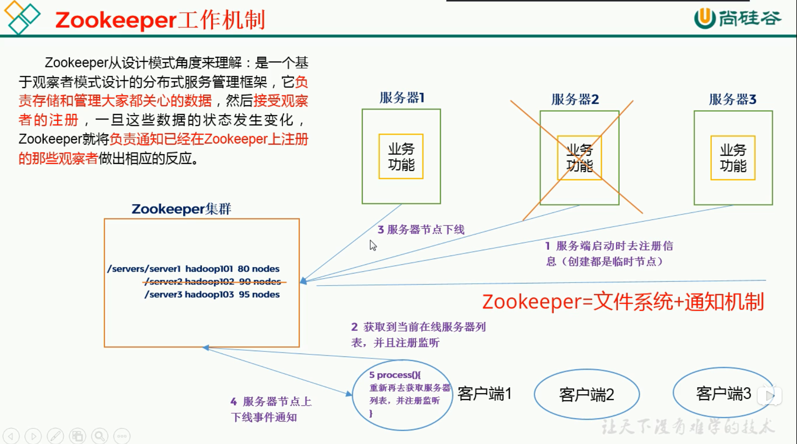

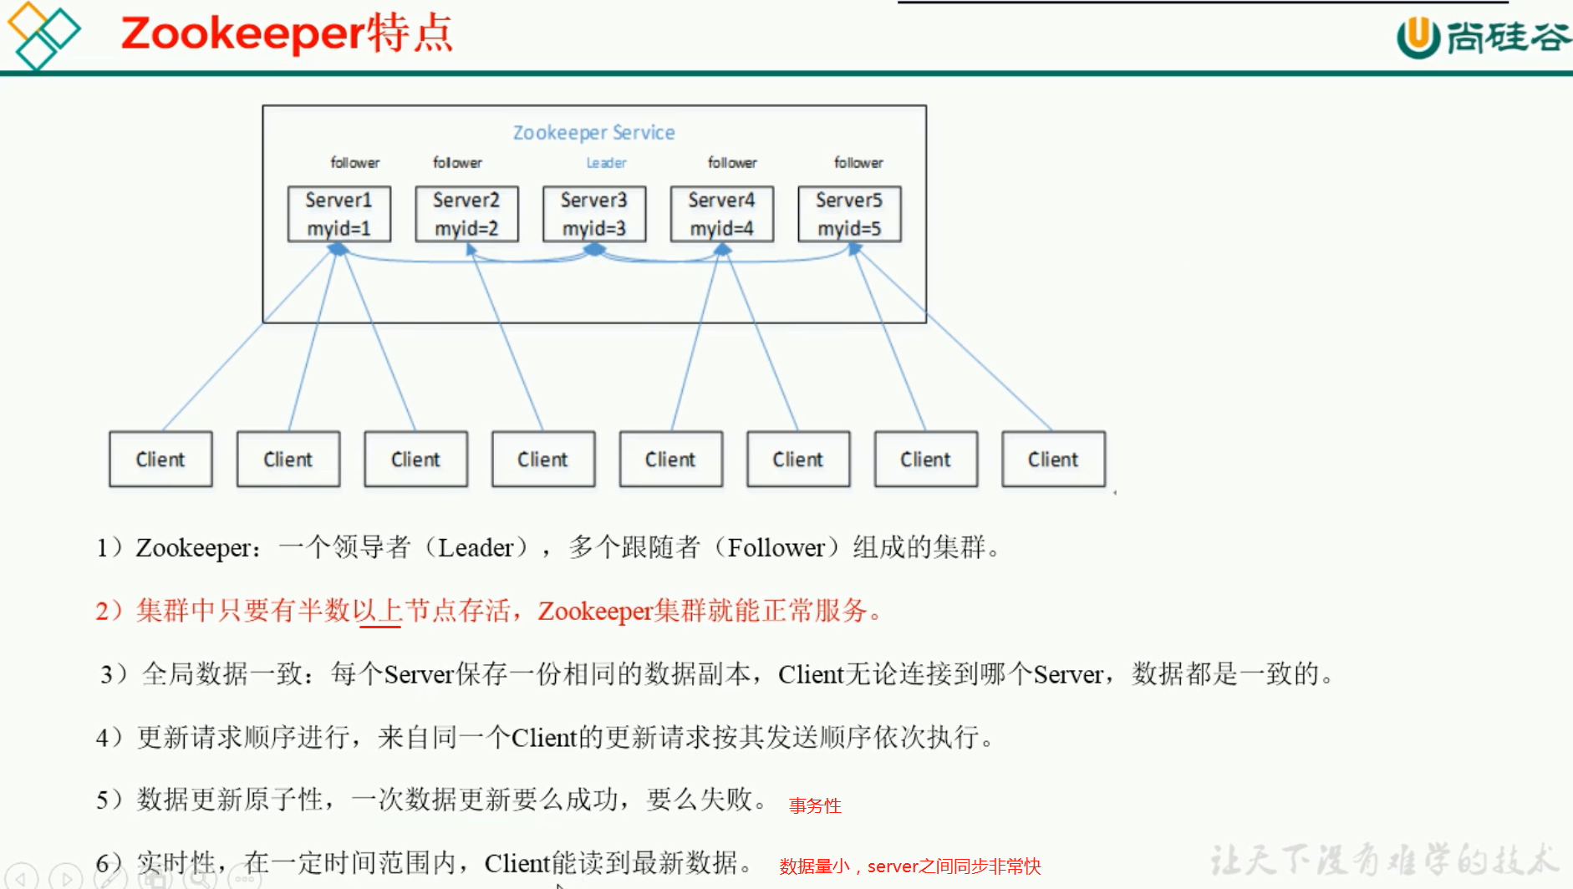

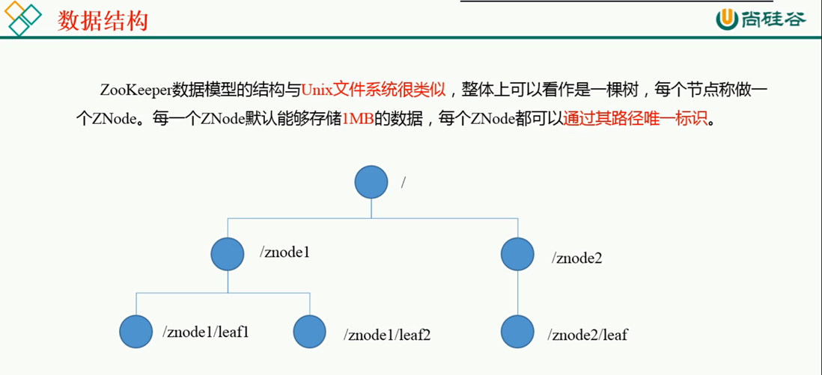

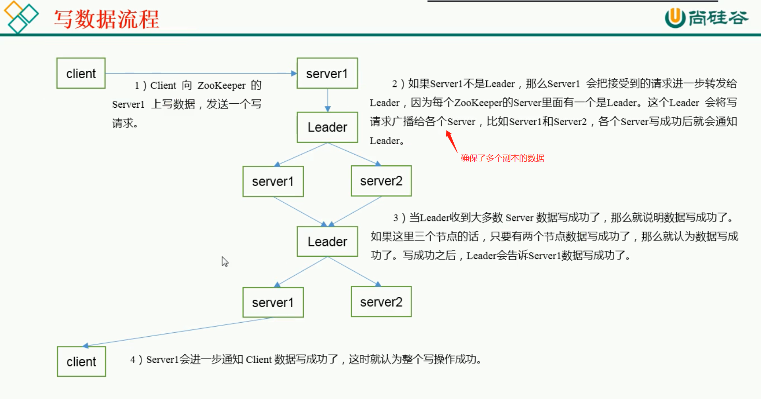

# 基本的概念

## 1.集群的角色

Leader：选举产生，读/写

Follower：参与选举，可以被选举，读服务

Observer：参与选举，不可以被选举，提供读服务

选举机制：

半数机制：集群中半数以上机器存活，集群可用，所以Zookeeper适合安装基数台服务器

Zookeeper虽然在配置文件中并没有指定leader和follower，但是在工作时，是有一个leader,其他为follower，leader是内部临时投票选举

## 2.会话的概念

客户端 <—TCP长连接—> 服务端

## 3.数据节点

ZNode:zk数据模型中的数据单元，zk的数据都存储与内存之中，数据模型为树状结构（ZNode Tree），每一个ZNode都会保存自己的数据在内存中

持久节点：仅显示删除才消失，客户端和服务器断开连接后，创建的节点不删除

临时节点：会话终止自动消失，客户端和服务器端口连接后，创建的节点自己删除

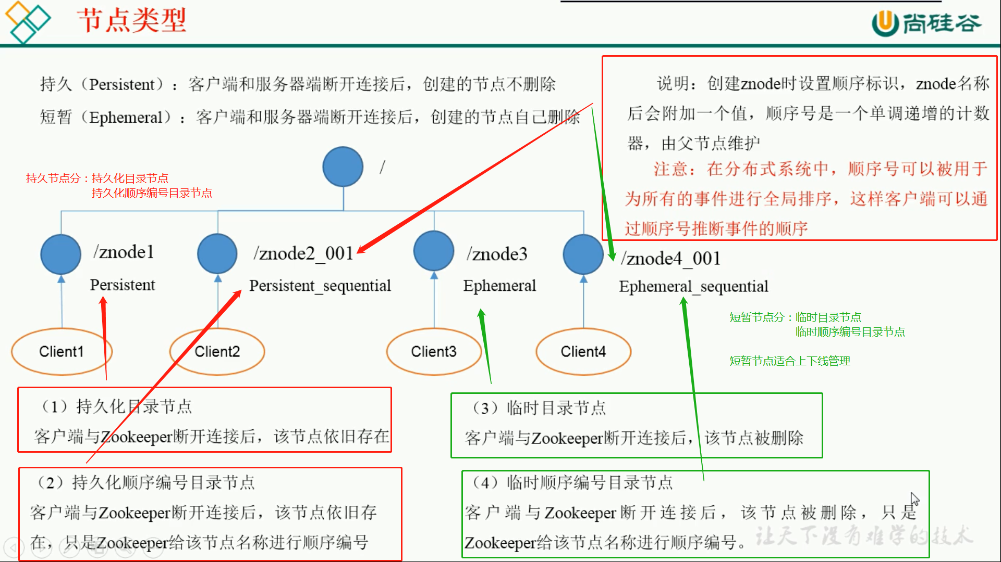

## 4.版本

zk会为每一个ZNode维护一个称为stat的数据结构，记录了当前ZNode的三个数据版本

VERSION：当前的版本

CVERSION：当前ZNode的子节点的版本

AVERSION：当前ZNode的ACL版本

## 5.ACL

ZK使用ACL机制进行权限控制

CREATE、READ、WRITE、DELETE、ADMIN

## 6.事件监听器(Watcher)

ZK上，由用户指定的触发机制，在某一些事件产生时候，ZK能够将通知给相关的客户端

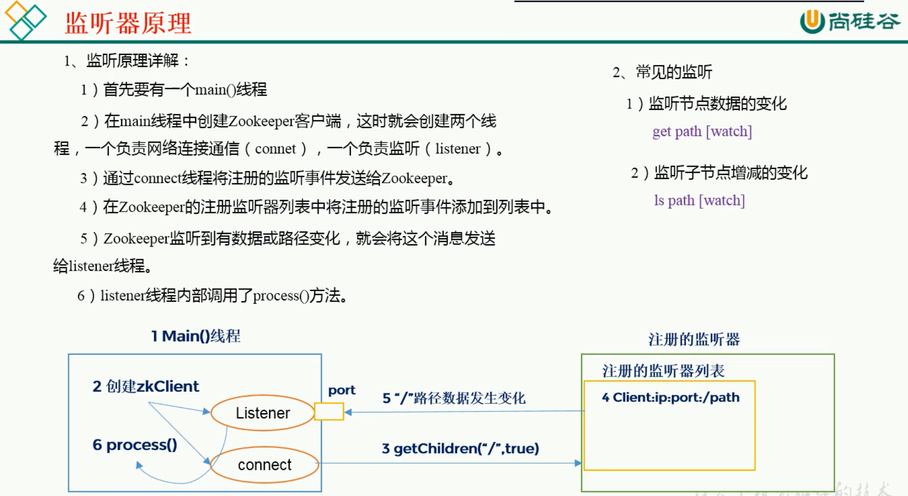

## 7.ZAB协议

Zookeeper Atomic Broadcast，ZK原子广播协议

ZAB协议中存在的三种状态

（1）Looking

（2）Following

（3）Leading

四个阶段

选举：election

发现：discovery

同步：sync

广播：Broadcast

## 8.应用场景

典型应用场景：

数据发布/订阅

负载均衡

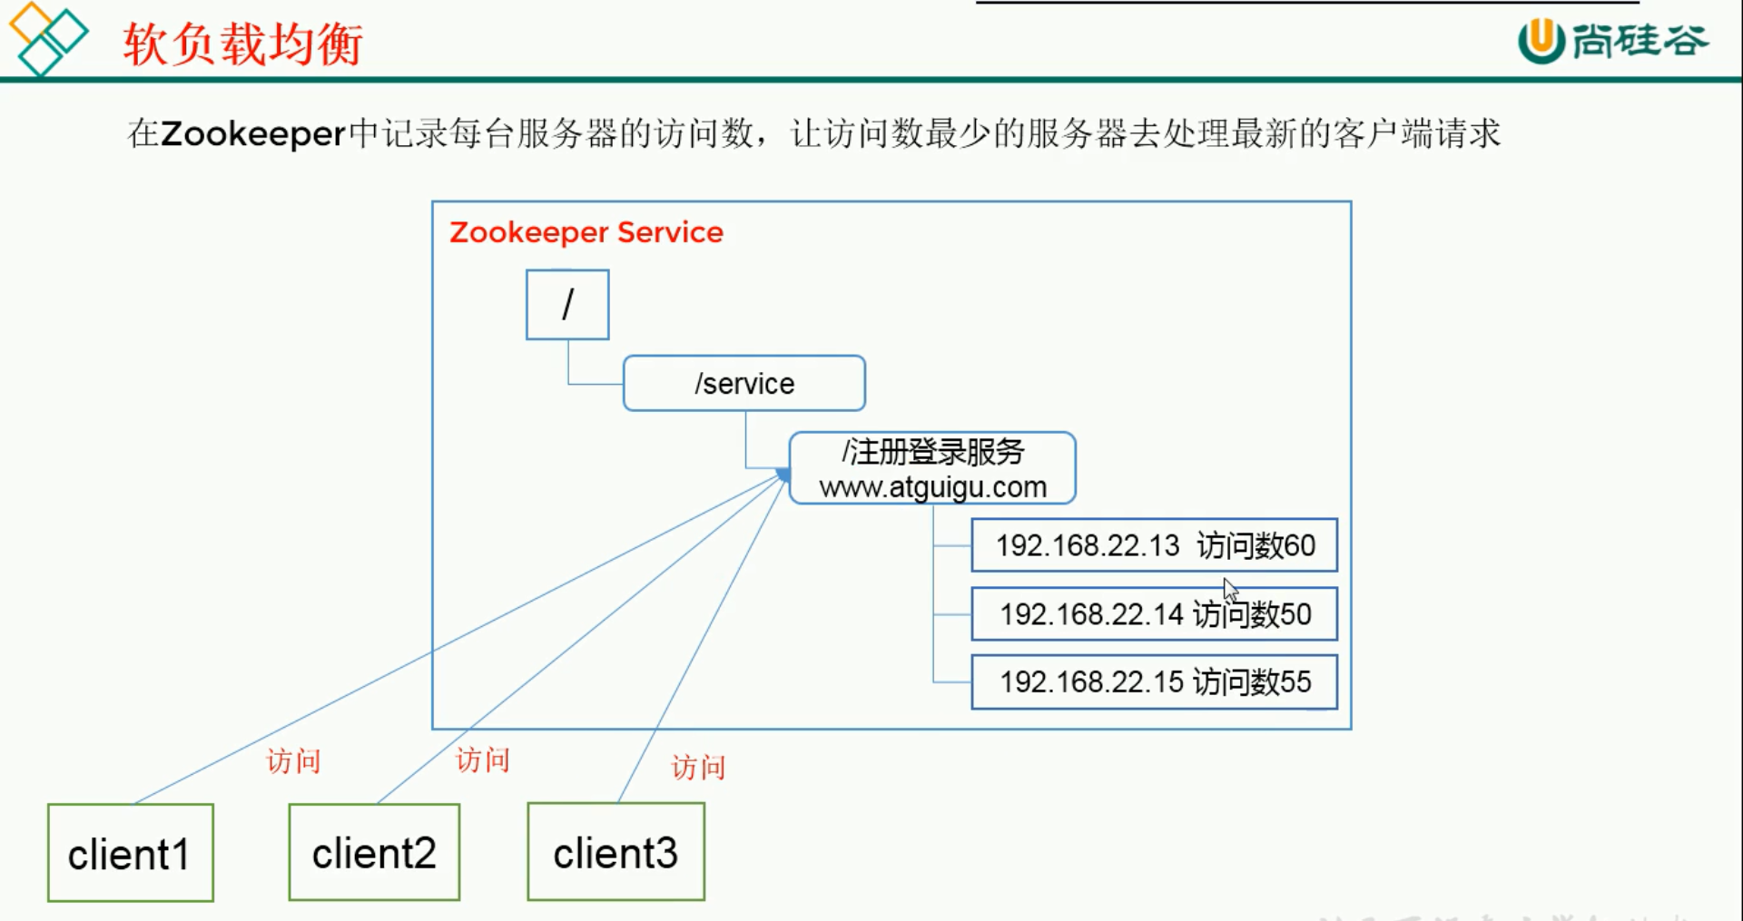

命名服务

Zookeeper安装：

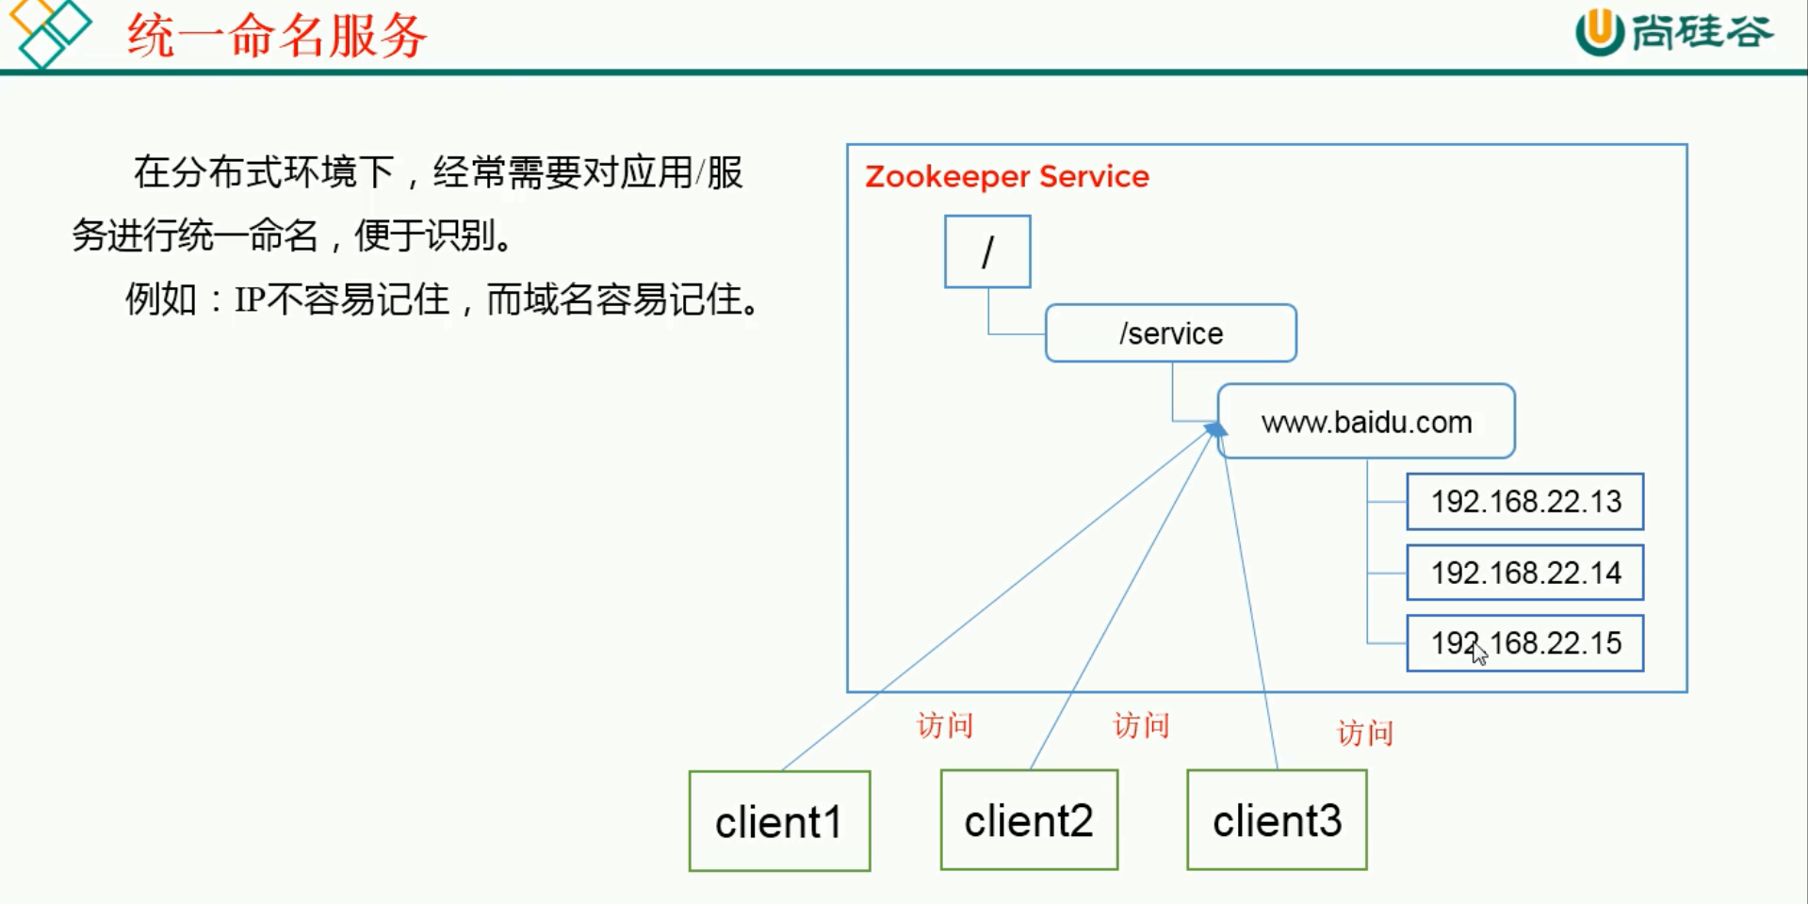

分布式协调/通知

集群管理

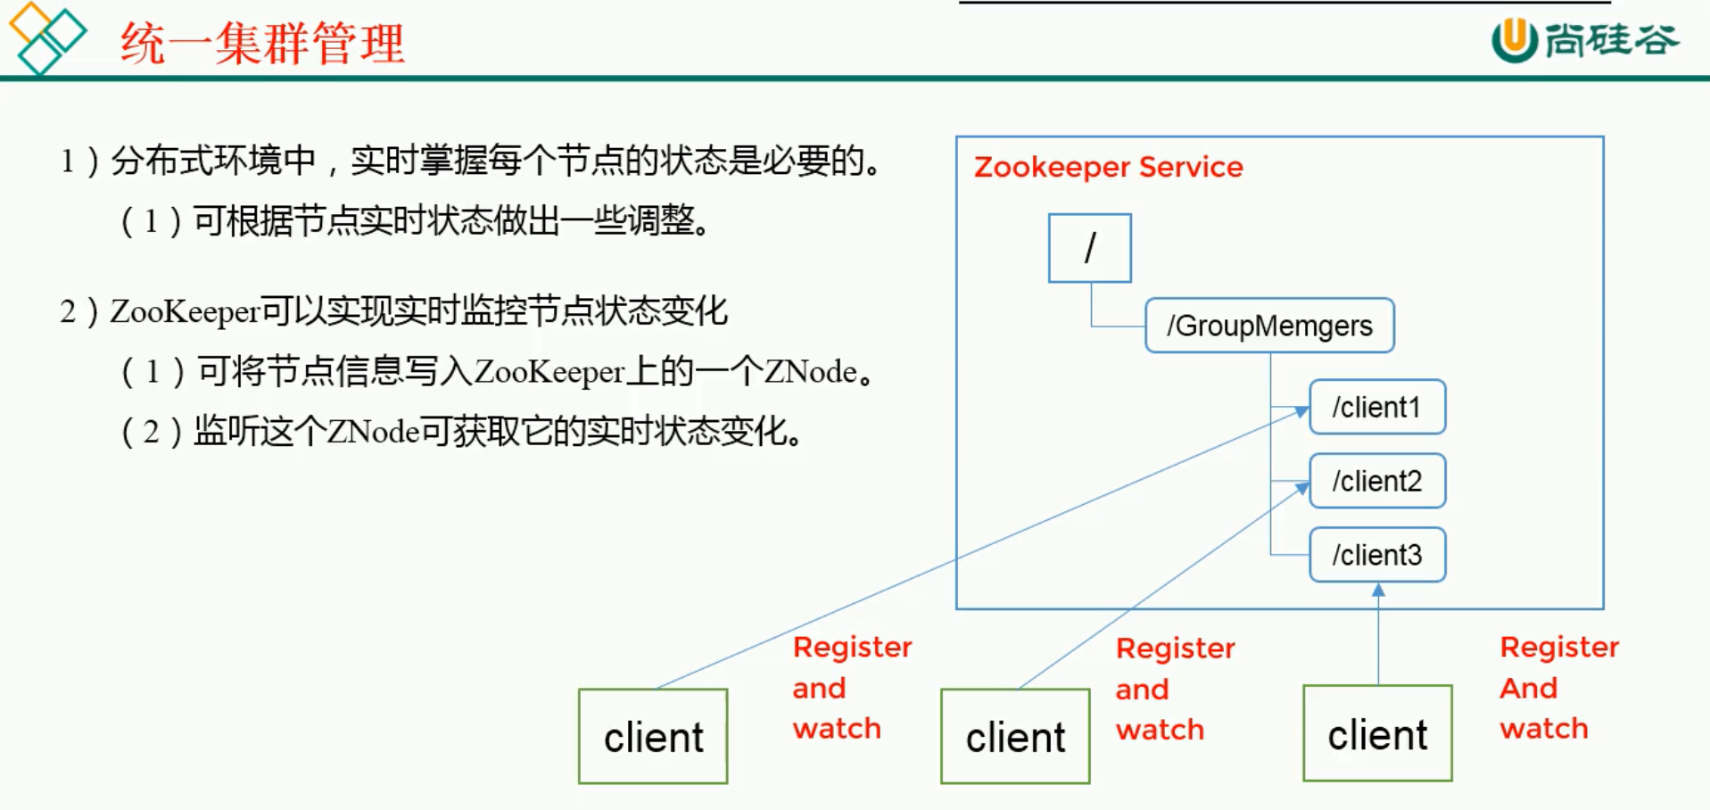

Master选举

统一配置管理：

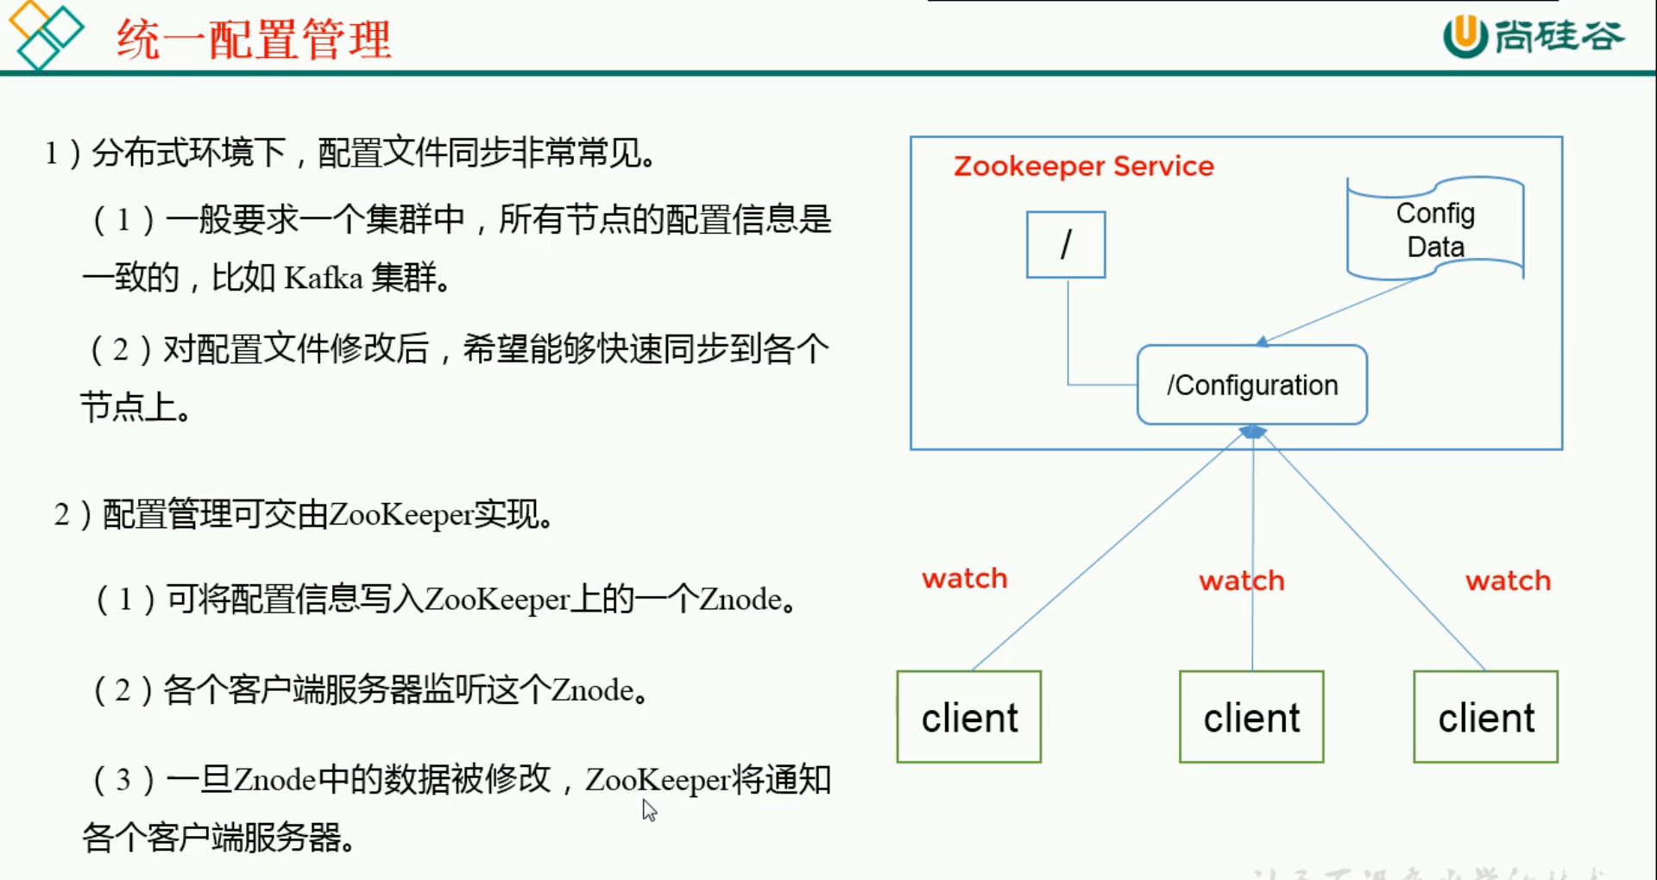

Kafka本身集成zookeeper

服务器动态上下线

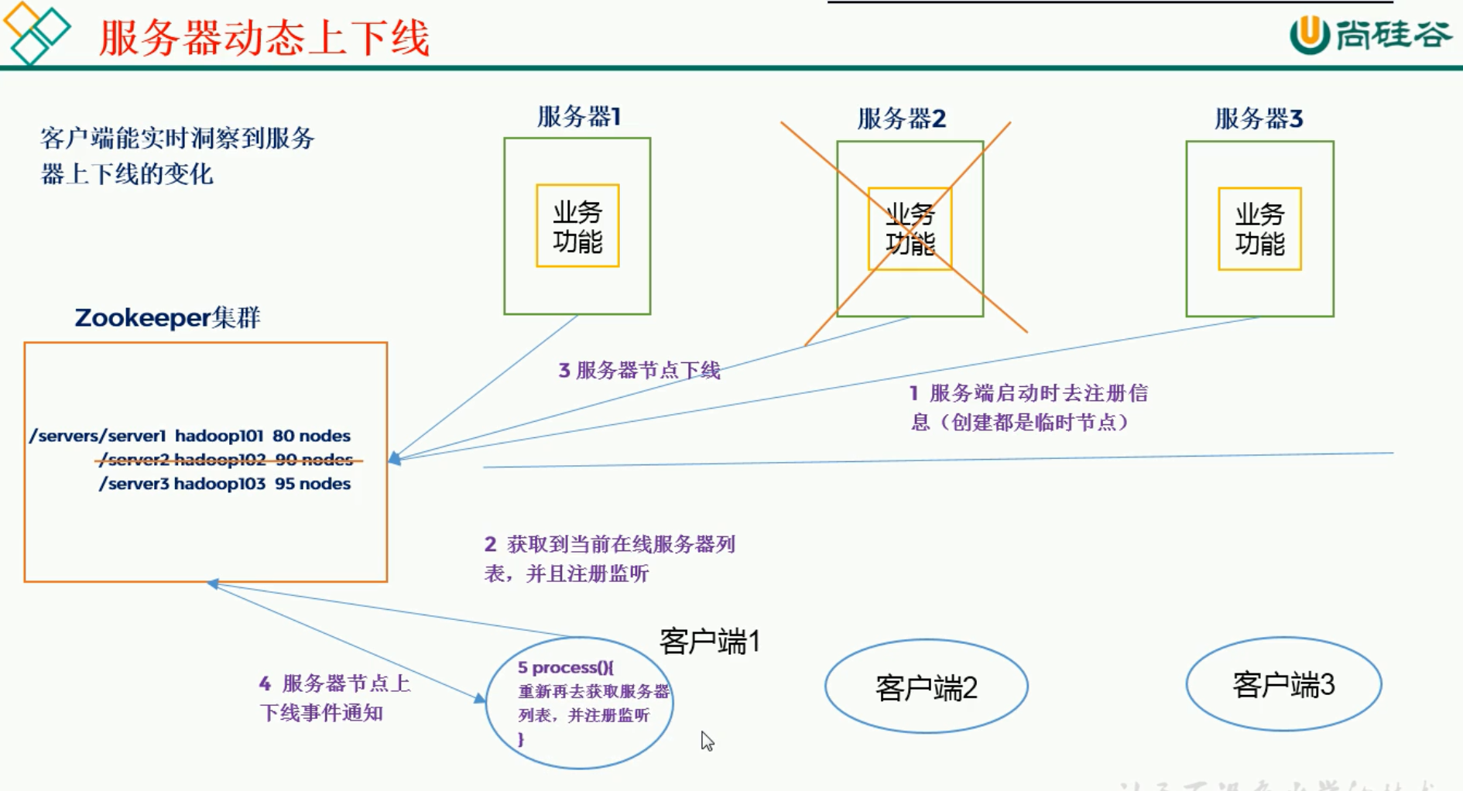

# Zookeeper实战安装

## 1-步骤一：安装Zookeeper

1. **编辑/etc/hosts ,**

所有集群主机可以相互 ping 通（在nn01上面配置，同步到node1，node2，node3）

[root@nn01 hadoop]# vim /etc/hosts

192.168.1.241 node1

192.168.1.242 node2

192.168.1.243 node3

[root@nn01 hadoop]# for i in {22..24} do \

scp /etc/hosts 192.168.1.$i:/etc/ done //同步配置

hosts 100% 253 639.2KB/s 00:00

hosts 100% 253 497.7KB/s 00:00

hosts 100% 253 662.2KB/s 00:00

**2）安装 java-1.8.0-openjdk-devel,**

由于之前的hadoop上面已经安装过，这里不再安装，若是新机器要安装

1. **zookeeper 解压拷贝到 安装路径**

/usr/local/zookeeper

[root@nn01 ~]# tar -xf zookeeper-3.4.10.tar.gz

[root@nn01 ~]# mv zookeeper-3.4.10 /usr/local/zookeeper

**4）配置文件改名，并在最后添加配置**

[root@nn01 ~]# cd /usr/local/zookeeper/conf/

[root@nn01 conf]# ls

configuration.xsl log4j.properties zoo_sample.cfg

[root@nn01 conf]# mv zoo_sample.cfg zoo.cfg

[root@nn01 conf]# chown root.root zoo.cfg #赋予权限

[root@nn01 conf]# vim zoo.cfg

-----------------------------------------------------------------------------------------------------------------------

## 2-zoo.cfg配置说明：

tickTime=2000 #2s -用于计算的时间单元，例如session超时：N* tickTime

initLimit=10 #用于集群允许从节点连接并且同步到leader节点的初始化连接时间，以tickTime的倍数来表示

syncLimit=5 #用于集群，leader主节点与从节点之间发送消息，请求和应答的时间长度

dataDir=/usr/local/zookeeper/data #数据存储路径为/usr/local/zookeeper/data -必须配置

dataLogDir=/usr/local/zookeeper/data/log #日志存储路径，如果不配置就会和dataDir共用

clientPort=2181 #连接服务器的端口

server.1= 192.168.10.241:2888:3888

server.2= 192.168.10.242:2888:3888

server.3= 192.168.10.243:2888:3888

server.id=[hostname]:port:port[:observer] #集群配置

第一个port：follower与leader进行通信和数据同步时所使用端口；只有leader上才会开启

第二个port：leader选举时使用的端口；

observer：定义指定的服务器为observer；

-----------------------------------------------------------------------------------------------------------------------------

**5）拷贝 /usr/local/zookeeper 到其他集群主机**

[root@nn01 conf]# for i in {241..243}; do rsync -aSH --delete /usr/local/zookeeper/ 192.168.1.$i:/usr/local/zookeeper -e 'ssh' & done

[4] 4956

[5] 4957

[6] 4958

**6）创建数据目录**

每一台都要操作 mkdir /usr/local/zookeeper/data，

[root@nn01 conf]# mkdir /usr/local/zookeeper/data

[root@nn01 conf]# ssh node1 mkdir /usr/local/zookeeper/data

[root@nn01 conf]# ssh node2 mkdir /usr/local/zookeeper/data

[root@nn01 conf]# ssh node3 mkdir /usr/local/zookeeper/data

**7）创建 myid 文件**

id 必须与配置文件里主机名对应的 server.(id) 一致

[root@nn01 conf]# echo 4 >/tmp/zookeeper/myid

[root@nn01 conf]# ssh node1 'echo 1 >/usr/local/zookeeper/data/myid'

[root@nn01 conf]# ssh node2 'echo 2 >/usr/local/zookeeper/data/myid'

[root@nn01 conf]# ssh node3 'echo 3 >/usr/local/zookeeper/data/myid'

**8）启动服务**

单启动一台无法查看状态，需要启动全部集群以后才能查看状态，每一台上面都要手工启动（以nn01为例子）

[root@nn01 conf]# /usr/local/zookeeper/bin/zkServer.sh start

ZooKeeper JMX enabled by default

Using config: /usr/local/zookeeper/bin/../conf/zoo.cfg

Starting zookeeper ... STARTED

注意：刚启动zookeeper查看状态的时候报错，启动的数量要保证半数以上，这时再去看就成功了

**9）查看状态**

[root@nn01 conf]# /usr/local/zookeeper/bin/zkServer.sh status

ZooKeeper JMX enabled by default

Using config: /usr/local/zookeeper/bin/../conf/zoo.cfg

Mode: observe

[root@nn01 conf]# /usr/local/zookeeper/bin/zkServer.sh stop #关闭之后查看状态其他服务器的角色

ZooKeeper JMX enabled by default

Using config: /usr/local/zookeeper/bin/../conf/zoo.cfg

Stopping zookeeper ... STOPPED

[root@nn01 conf]# yum -y install telnet

[root@nn01 conf]# telnet node3 2181

Trying 192.168.1.24...

Connected to node3.

Escape character is '^]'.

ruok #发送

imokConnection closed by foreign host. #imok回应的结果

## 3-10）利用 api 查看状态（nn01上面操作）

[root@nn01 conf]# /usr/local/zookeeper/bin/zkServer.sh start

[root@nn01 conf]# vim api.sh

#!/bin/bash

function getstatus(){

exec 9<>/dev/tcp/$1/2181 2>/dev/null

echo stat >&9

MODE=$(cat <&9 |grep -Po "(?<=Mode:).*")

exec 9<&-

echo ${MODE:-NULL}

}

for i in node{1..3} nn01;do

echo -ne "${i}\t"

getstatus ${i}

done

[root@nn01 conf]# chmod 755 api.sh

[root@nn01 conf]# ./api.sh

node1 follower

node2 leader

node3 follower

nn01 observer

## 4-客户端登录操作：

[root@DB bin]# ./zkCli.sh #进入安装目录的bin目录下，执行./zkCli.sh

Connecting to localhost:2181

[zk: localhost:2181(CONNECTED) 0] help #help查看所有命令集合

ZooKeeper -server host:port cmd args

connect host:port

get path [watch]

ls path [watch]

set path data [version]

rmr path

delquota [-n|-b] path

quit

printwatches on|off

create [-s] [-e] path data acl

stat path [watch]

close

ls2 path [watch]

history

listquota path

setAcl path acl

getAcl path

sync path

redo cmdno

addauth scheme auth

delete path [version]

setquota -n|-b val path

[zk: localhost:2181(CONNECTED) 1] stat

[zk: localhost:2181(CONNECTED) 2] ls /

[dev-web, dev-rest, test-rest, chit-web1, dubbo, chit-rest, zookeeper, leader, chit-web, prod-rest, chit-rest1, chit, test-web, prod-web]